İstatistiksel Yazılım Final Ödevi
Customer verisinden 100 gözlem alınacak şekilde rasgele örneklemler çekilmiştir.
Çekilmiş olan bu veri kümesinde kolonları temsil eden başlıklar şunlardır:
Id: Müşteri kimliği
Year_Birth: Müşterinin doğum yılı
Education: Müşterinin eğitim seviyesi
Marital_Status: Müşterinin medeni durumu
Income: Müşterinin yıllık hane geliri
Kidhome: Müşterinin evindeki çocuk sayısı
Teenhome: Müşterinin evindeki gençlerin sayısı
Dt_Customer: Müşteri verisi
Recency: Müşterinin son satın alımından bu yana geçen gün sayısı
MntWines: Son 2 yılda şaraba harcanan miktar
MntFruits: Son 2 yılda meyvelere harcanan miktar
MntMeatProducts: Son 2 yılda ete harcanan miktar
MntFishProducts: Son 2 yılda balığa harcanan miktar
MntSweetProducts: Son 2 yılda tatlılara harcanan miktar
MntGoldProds: Son 2 yılda altına harcanan miktar
NumDealsPurchases: İndirimle yapılan satın alma sayısı
NumWebPurchases: Şirketin web sitesi üzerinden yapılan satın alma sayısı
NumCatalogPurchases: Bir katalog kullanılarak yapılan satın alma sayısı
NumStorePurchases: Doğrudan mağazalarda yapılan satın alma sayısı
NumWebVisitsMonth: Geçen ay şirketin web sitesine yapılan ziyaret sayısı
AcceptedCmp1: Müşteri 1. kampanyadaki teklifi kabul ederse 1, aksi takdirde 0
AcceptedCmp2: Müşteri 2. kampanyadaki teklifi kabul ederse 1, aksi takdirde 0
AcceptedCmp3: Müşteri 3. kampanyadaki teklifi kabul ederse 1, aksi takdirde 0
AcceptedCmp4: Müşteri 4. kampanyadaki teklifi kabul ederse 1, aksi takdirde 0
AcceptedCmp5: Müşteri 5. kampanyadaki teklifi kabul ederse 1, aksi takdirde 0
Complain: Müşteri son kampanyada teklifi kabul ederse 1, aksi takdirde 0
Müşteri son 2 yılda şikayet ettiyse 1, aksi takdirde 0
Z_CostContact: Müşteri ile iletişim
Z_Revenue: Gelir
Response: Müşteri son kampanyada teklifi kabul ederse 1, aksi takdirde 0

1 Grafiklerle değişkenler hakkında bilgi
Soru: Bazı değişkenlere ait uygun grafiklerini çiziniz ve yorumlayınız.

Medeni durumları gösteren değişkendir. Grafiğini kümelenmiş sütun grafiği ile çizdim.

Income (gelir) değişkenine ait çizgi grafiğini çizdim.

Eğitim düzeylerine ilişkin pasta grafiğini çizdirdim. Burada 2n cycle oranı %10, Graduation oranı %51, Master oranı %14, PhD oranı %25 çıkmıştır.

Mntwines (şarap) harcamasına ilişkin dağılım grafiğini çizdirdim.

MntFruits (Meyve) harcamasına ilişkin dağılım grafiğini çizdirdim.

MntMeatProducts (et) harcamasına ilişkin dağılım grafiğini çizdirdim.

MntFishProducts (et) harcamasına ilişkin dağılım grafiğini çıkardım.

2.Tanımlayıcı İstatistikler ile Dağılım Hakkında Bilgi Veriniz
Tanımlayıcı istatistikler kategorisinde;
Ortalama, medyan ve mod gibi merkezi eğilim ölçüleri, standart sapma ve varyans gibi ortalamadan sapma ölçüleri ile çarpıklık ve basıklık gibi normal dğılımdan sapmayı ölçen ölçüler yer alır.
Frekans, bir değerin gözlenme sıklığı, tekrar sayısıdır. İstatistiksel verilerin oluşturduğu tablolara Frekans tablosu denir. Frekans tablosu, ne gibi ölçümlerin kaç birey tarafından alındığını gösterir.

Soru: Müşterileri medeni halleri üzerinden frekans dağılımlarını bulunuz.
Marital_Status
 |  | Frequency | Percent | Valid Percent | Cumulative Percent
Valid | Divorced | 8 | 8,0 | 8,0 | 8,0
Valid | Married | 43 | 43,0 | 43,0 | 51,0
Valid | Single | 18 | 18,0 | 18,0 | 69,0
Valid | Together | 26 | 26,0 | 26,0 | 95,0
Valid | Widow | 3 | 3,0 | 3,0 | 98,0
Valid | YOLO | 2 | 2,0 | 2,0 | 100,0
Valid | Total | 100 | 100,0 | 100,0

Marital_Status değişkeninde Müşterilerin medeni durumları hakkında frekans dağılımları verilmiştir.
Frekansa göre müşterilerin medeni yorumlayabiliriz.
%8’lik kesim boşanmış
%43’lük kesim evli
%18’lik kısım yalnız
%26’lık kısmın ilişkisi var
%3’lük kısım dul
Olarak yorumlayabiliriz.

3 Tanımlayıcı İstatistikler
Soru: Kendi belirlediğiniz değişkene ilişkin tanımlayıcı istatistiklerini bulunuz.

Değişkenimi Income(gelir) olarak belirledim.
Ortalamayı 54044,68 olarak buldum.
Standart hatayı 1927,624218 buldum.
Ortanca terimim 53833,5 çıktı.
Kip yani modu 33316 buldum.
Standart sapmayı 19276 buldum.
Aralık (range) en büyük değer – en küçük değerdir.

3.1 Sıklık, Yüzde
Soru: Müşteriler ne kadar sıklıkla internet üzerinden alışveriş yapmaktadırlar? Yaptıkları internet alışverişleri toplam alışverişlerinin yüzde kaçını oluşturmaktadır?

Her bir müşterinin ne kadar sıklıkla alışveriş yaptığını göstermek için sütun grafiği kullanabiliriz. x eksenine müşteri numaralarını, y eksenine ise internet üzerinden yapılan alışveriş miktarını yerleştirerek hangi numaralı müşterinin internet üzerinden ne kadar alışveriş yaptığını görebiliriz.

Grafiğe bakarak en çok alışveriş yapanın 16 numaralı müşteri olduğunu söyleyebiliriz.

Yaptıkları internet alışverişlerinin toplam alışverişlerinin yüzdelerini bulmak için, excelde yeni bir sütunda diğer yapılan alışveriş miktarlarının tamamını toplarız.
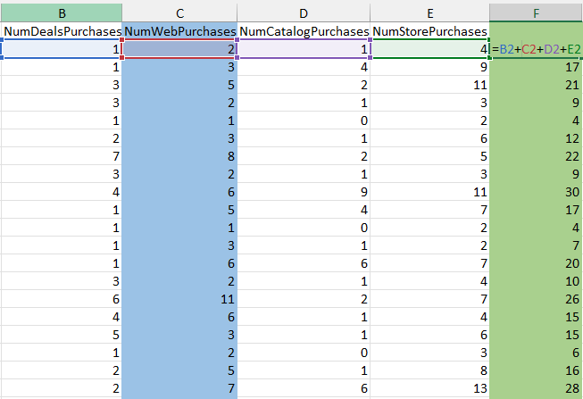

Web üzerinden yapılan alışveriş miktarının, toplam alışveriş miktarına olan yüzdesini bulmak için, ((100/TotalPurchase*NumWebPurchases)/100) formülünü kullanarak hesaplayabiliriz.

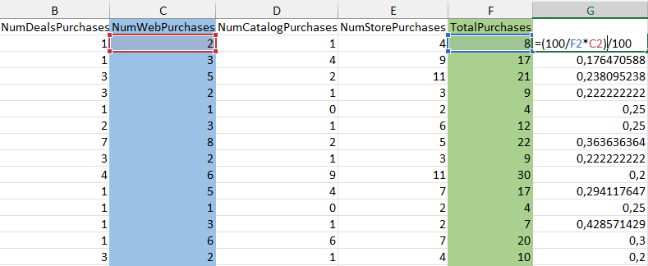

Çıkan sonuçları yüzdesel olarak görmek için giriş sekmesi > sayılar bölümünde
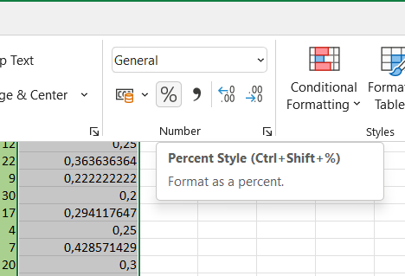

Resimdeki tuşa basılarak sonuçlar yüzdesel olarak görülebilir.
Artık “G” sütununda her bir müşterinin toplam alışverişinin yüzde kaçını internet üzerinden yapmayı tercih ettiğini görebiliriz.
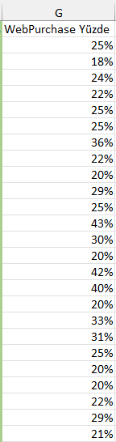
Toplamda 100 müşterinin alışverişlerinde, internet üzerinden alışverişi tercih etme oranının 29% olduğunu söyleyebiliriz.

3.2: Ortalama, St. Sapma
Ortalama
Merkezi eğilim ölçülerindendir. Veri setindeki her değerden etkilendiği için veri setindeki bütün değerlerin bilinmediği durumlarda uygun bir tanımlayıcı istatistik değildir. Uç değerlerden de önemli derecede etkilenir.
Standart Sapma
Merkezi yayılım ölçülerindendir. Gözlem ortalamadan ne kadar uzaklaştığını gösterir.
Soru: Gelir; aylık şarap, meyve ve et tüketimindeki ortalama ve standart sapma değerlerini bulunuz.
Descriptive Statistics
 | N | Range | Minimum | Maximum | Sum | Mean | Std. Deviation
Income | 99 | 87142,00 | 7500,00 | 94642,00 | 5332084,00 | 53859,4343 | 19284,66924
MntWines | 100 | 1228,00 | 2,00 | 1230,00 | 33358,00 | 333,5800 | 346,71507
MntFruits | 100 | 184,00 | ,00 | 184,00 | 2437,00 | 24,3700 | 40,57482
MntMeatProducts | 100 | 839,00 | 4,00 | 843,00 | 17725,00 | 177,2500 | 222,41273
Valid N (listwise) | 99

Gelirin ortalama değeri: 53859,4343 ve standart sapma değeri: 19284,66924
Aylık şarap tüketiminin ortalama değeri: 333,5800ve standart sapma değeri: 346,71507

Aylık meyve tüketiminin ortalama değeri: 24,3700 ve standart sapma değeri: 40,57482

Aylık et tüketiminin ortalama değeri: 177,2500 ve standart sapma değeri: 222,41273

3.3: Ortanca, IQR
Ortanca (Medyan)
Bir veri setindeki tam ortada yer alan değerdir. Yani sıralanmış bir veri setindeki tam ortaya denk gelen ve veriyi iki eşit parçaya bölen değerdir. Uç değerlere karşı hassas olmadığından dolayı özellikle verilerin çarpık olduğu durumlarda, simetrik ve simetrik olmayan dağılımlarda ve veri setinin tamamının bilinmediği açık uçlu verilerde kullanılabilir.

IQR (Interquartile Range)
Çeyrekler arası aralık, bir veri setinin her iki ucundaki aykırı noktaları tanımlama ve eleme kabiliyetine sahiptir. Ayrıca IQR, çarpık veri dağılımı durumlarında iyi bir değişkenlik ölçüsüdür.

Soru: Aylık et ve aylık meyve tüketiminin IQR ve medyan değerlerini inceleyiniz.

Descriptives
 |  |  | Statistic | Std. Error
MntMeatProducts | Mean |  | 177,2500 | 22,24127
MntMeatProducts | 95% Confidence Interval for Mean | Lower Bound | 133,1185
MntMeatProducts | 95% Confidence Interval for Mean | Upper Bound | 221,3815
MntMeatProducts | 5% Trimmed Mean |  | 152,2444
MntMeatProducts | Median |  | 63,0000
MntMeatProducts | Variance |  | 49467,422
MntMeatProducts | Std. Deviation |  | 222,41273
MntMeatProducts | Minimum |  | 4,00
MntMeatProducts | Maximum |  | 843,00
MntMeatProducts | Range |  | 839,00
MntMeatProducts | Interquartile Range |  | 250,50
MntMeatProducts | Skewness |  | 1,498 | ,241
MntMeatProducts | Kurtosis |  | 1,339 | ,478
MntFruits | Mean |  | 24,3700 | 4,05748
MntFruits | 95% Confidence Interval for Mean | Lower Bound | 16,3191
MntFruits | 95% Confidence Interval for Mean | Upper Bound | 32,4209
MntFruits | 5% Trimmed Mean |  | 18,4111
MntFruits | Median |  | 5,0000
MntFruits | Variance |  | 1646,316
MntFruits | Std. Deviation |  | 40,57482
MntFruits | Minimum |  | ,00
MntFruits | Maximum |  | 184,00
MntFruits | Range |  | 184,00
MntFruits | Interquartile Range |  | 23,75
MntFruits | Skewness |  | 2,274 | ,241
MntFruits | Kurtosis |  | 4,771 | ,478

Aylık et tüketimindeki medyan: 63,0000 Aylık meyve tüketimindeki medyan: 5,0000
Aylık et tüketimindeki ıqr: 250,50 Aylık meyve tüketimindeki ıqr: 23,75

3.4 Aykırı Değer:
Soru: Gelir değişkeninde aykırı değer olup olmadığı yönünde bir inceleme yapınız.

“Income” değişkeninin çeyrekliklerini hesapladım ki daha sonra (VE) fonksiyonu ile excelde her bir gelir değeri için aykırı değer olup olmadığını bulabileyim.

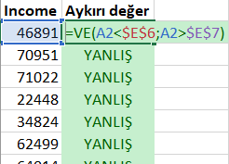
Soldaki resimde göründüğü şekilde bir fonksiyon kullandım. Daha sonra bu fonksiyonu her bir değişken için uyguladım. Aykırı değer ise Doğru değil ise Yanlış yazdırması gereken fonksiyon tüm değerlerime yanlış yazdırdığı için söyleyebildim ki aykırı değerimiz yok.

4. İki değişken üzerinden analizler

İki değişken üzerinden analiz iki farklı şekilde gerçekleşir eğer n>30 ise Z testi, n<30 ise bağımsız T testi ile gerçekleşir. Bizim verimiz 30’dan büyük olduğu için Z testi yapacağız.
Z testinin özellikleri:

- Z testi ile örneklemden elde edilen değerin evren değerinden farklı olup olmadığı test edilmiş olur.
- Z testini kullanmak için ilk önce hesaplanan test değeri için evren dağılımının normal olması gerekir.
- Z değeri örneklemden elde edilen değerin evren değerini ne derece yansıttığını veya bu değerden uzaklaştığını ortaya koyar.
- Burada test değerinin normal dağılım gösterdiği kabul edilir.

Soru: İki değişken seçip Z testi sonuçlarını yorumlayınız.

Descriptive Statistics
 | N | Mean | Std. Deviation
Income | 99 | 53859,4343 | 19284,66924
Valid N (listwise) | 99

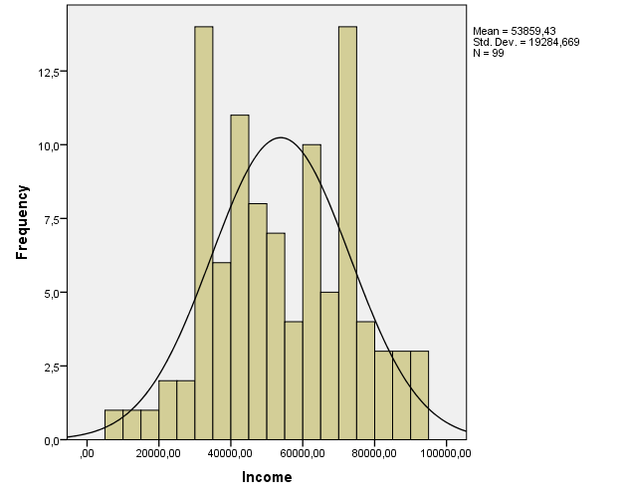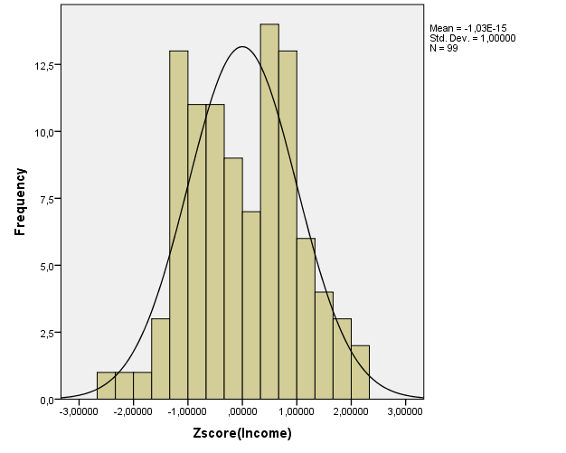
Gelir düzeylerindeki dağılım simetriktir.
Gelirdeki ortalama 60000.000 ise z tablosundaki karşılığı 0,000 dır.

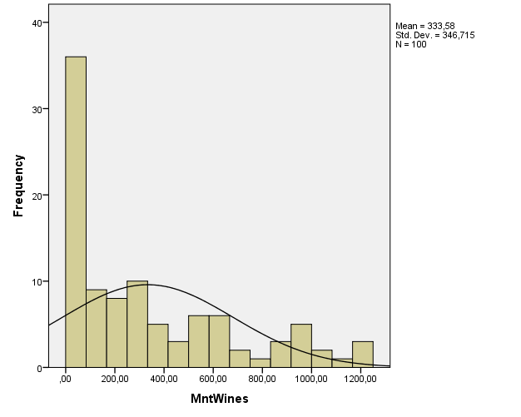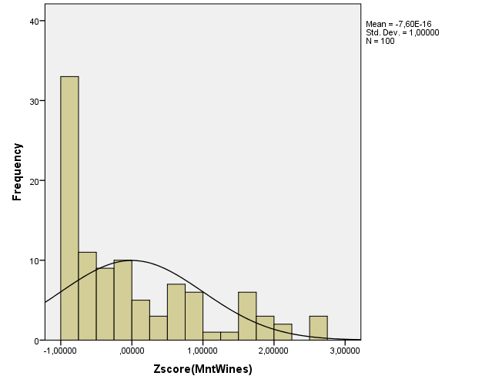

Aylık şarap tüketimindeki dağılım, sağa çarpıktır.
Aylık şarap tüketimindeki ortalama 300,00 ise z tablosunda 0,000 a denk gelmektedir.

4.1 Çapraz Tablo
Soru: Eğitim düzeyi ile evlilik durumu arasında bir ilişki olup olmadığını çapraz tablo yardımıyla gösteriniz.

Çapraz tablo oluşturmak için insert>pivot table seçiyoruz. Ardından çıkan ekranda alacağımız verileri belirliyoruz.
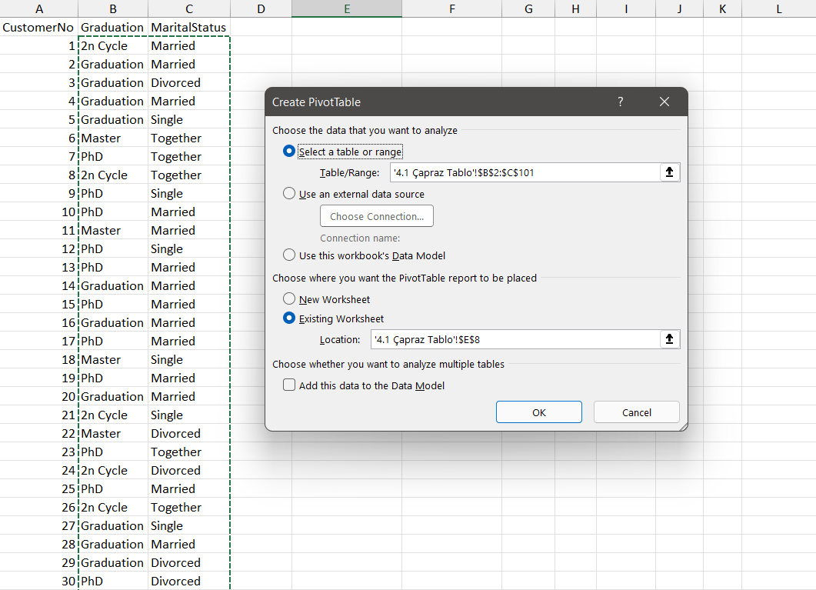

“OK” tuşuna bastıktan sonra sağda açılan “PivotTable Fields” kısmında “Rows” kısmına eğitim durumunu, “columns” kısmına ise evlilik durumu verilerini atıyoruz. Tablo genel olarak oluştuktan sonra kategorilere göre gözlenen değerlerin hesaplanması için “values” kısmına istediğimiz veriyi sürüklüyoruz. Son durum resimdeki gibi oluyor.
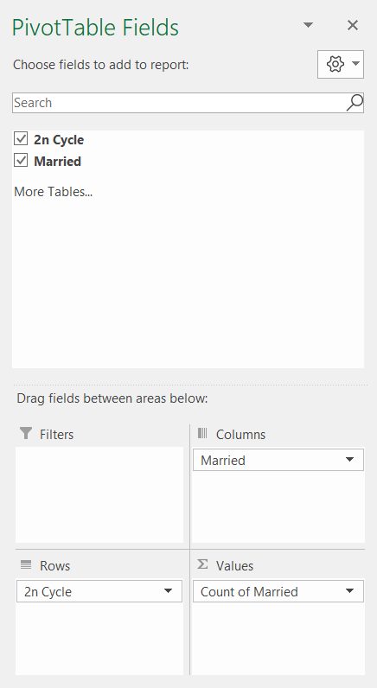

Çapraz tablomuzda aşağıdaki resimdeki gibi oluşmuş oluyor.
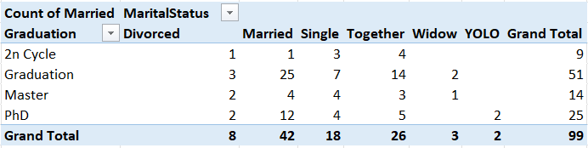
Çapraz tablomuza bakarak, en çok evlilik ve birlikteliğin “graduation” yani lise mezunu olanlarda, en azının ise “2n Cycle” yani yüksek lisans yapanlarda olduğunu söyleyebiliriz.

4.2 Korelasyon
Soru: Kendi belirlediğiniz iki değişken arasında korelasyon analizi yapınız ve yorumlayınız.

Değişkenlerimi Income(Gelir) ve Mntwines(şarap harcaması) olarak belirledim.
H0: r=0 Değişkenler arası ilişki yoktur.
HS: r ≠ 0 Değişkenler arası ilişki vardır.

Değişkenler arası korelasyonumu 0,705883 olarak buldum. 0,705883 > 0,05 olduğu için H0 reddedilir.
Değişkenler arası pozitif yönde yüksek düzeyde ilişki vardır.
Gelir düzeylerine göre şarap harcamaları değişmektedir. Yüksek gelir düzeyli olan insanların şarap harcamasının daha yüksek olduğu söylenebilir.

4.3. Basit Doğrusal Regresyon:
Soru: Herhangi iki değişken arasında basit doğrusal regresyon kurup, yorumlayınız.
(Değişkenler: Gelir ile ziynet satışını seçtim.)

H0: “Gelir ile ziynet alımı arasında anlamlı bir ilişki vardır.”
Hs: “Gelir ile ziynet alımı arasında anlamlı bir ilişki yoktur.”
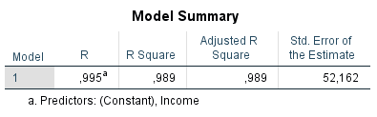

Gelir değişkeni ziynet alımının %98.9’unu açıklayabiliyor.
Model Summary’ye göre söylenebilir ki, gelir ile ziynet alımı arasında %99’luk bir doğrusal yönlü ilişki vardır.
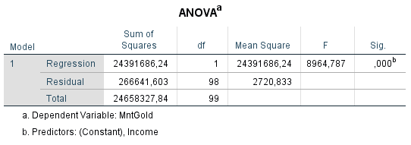
Anova tablo çıktısında ise Sig. değerimize baktığımızda söyleyebiliriz ki modelimiz anlamlıdır.
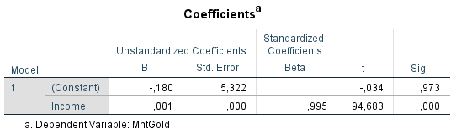

Gelirdeki birim artışı ziynet alımında 0.001 artışa neden olmaktadır. Ayrıca gelir katsayımız 0 olursa ziynet durumu “-0.180” olur.

5.2.1. Kitle Ortalama Kestirimi:
Soru: MntWines verilerinin ortalamalarının 250’dan fazla olup olmadığının testini yapınız.
H0: MntWines verilerinin ortalama = 250
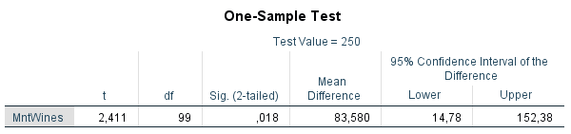
Hs: MntWines verilerinin ortalaması ≠ 250
Yukarıdaki çıktımızdan da anladığımız üzre %5 yanılma ile söyleyebiliriz ki ortalama 250 den fazladır.

5.2.2. Kitle Oran Kestirimi:
Soru: Seçtiğiniz bir değişken için oran kestirimi yapınız.
Oranlarına dair inceleme yapabilmek adına `kid_yes_no` adında bir nominal sütun ayarladım “1” olanlar çocuk sahibi olanlar “0” ise çocuk sahibi olmayanlar. Çocuk sahibi olup olmamalarına göre oran incelemesi yaptım:
H0: $\hat{p}=0.5$
Hs: $\hat{p}≠0.5$
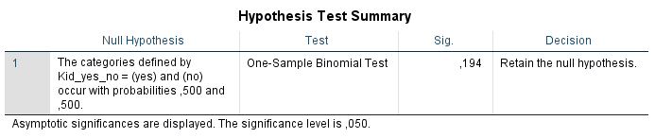
Yukarıdaki çıktımızdan yararlanarak %5 yanılma ile söyleyebiliriz ki H0 reddedilemez yani kategorimiz 0.5 olasılıkla oluşur.

5.2.4. İki Kitle Oran Farkı Kestirimi:
Soru: İki değişkene ilişkin oran farkı kestirimi yapınız.
İncelemek üzere 3 farklı sütun oluşturdum bu sütunları ise şu şekilde belirttim:
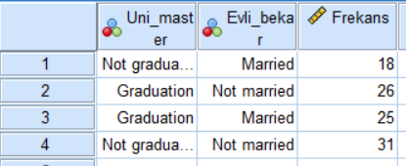
Uni_master: Lisans mezun olup olmadıkları.
Evli_bekar: Evli olup olmadıkları.
Frekans: Bu kategorilerimin sıklıkları.

Çapraz tablo haline getirdiğim bu verileri incelemek için “Frekans” ile ağırlıklandırıp cross tab sekmesine atıp ki-kare testi uyguladım. Sonuçlar ise:
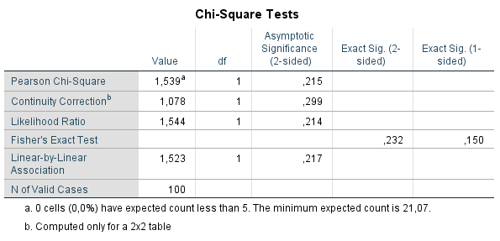
H0: $D_{Pi}$ = 0
Hs: $D_{Pi}$ ≠ 0
Yukarıdaki çıktımızdan yararlanılarak %5 hata ile H0 reddedilemez. Dolayısıyla söylenebilir ki gruplar arası farklılık yoktur.

6.2.2 Kitle Oran Kestirimi
Soru: Ziynet alımının kişi başına 50’den fazla olma olasılığının 30% olduğu varsayımını %5 yanılma düzeyi ile test ediniz. (Kitle ortalaması: 41.98; Kitle standart sapması: 59,75759)

Hipotezlerimizi kuralım.
“H0: p = 0.30”
“H1: p ≠ 0.30”

Excel ile Z testini yapalım. Z testinden p değeri 0,087366812 olarak bulunur.
p> 0.05 için H0 reddedilemez. Buradan ziynet alımının kişi başına 50’den fazla olasılığının 30% olduğunu %5 yanılma düzeyi ile söyleyebiliriz.

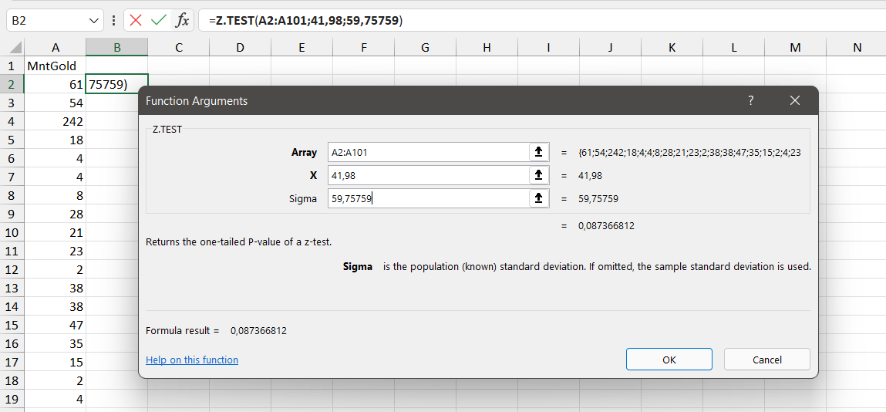

6.2.3 Ortalamalar Farkı:
Soru: Evliler ile bekarlar arasında ortalama bakımında fark olup olmadığını %5 yanılma ile test ediniz.

Ortalamalar farkını incelemek üzere evlilerden ve bekarlardan 14’er tane veri aldım. Önce bu verilerin özetleyici istatistiklerini buldum. Daha sonra varyansı bilinen iki örneklem hipotezlerini kurdum;

Yokluk ve seçenek hipotezlerimi kurduktan sonra varyans bilindiği için z-testi uyguladım.

Test sonucundaki yorumum ise:
“p > 0.05 için H0 reddedilemez. Ortalamalar arasında fark yoktur” ve aynı zamanda “T~hesap~ < T~kritik~ için H0 reddedilemez. Ortalamalar arsında fark yoktur” yorumlarını yapabildim.

7.1 Tek Kitle Ortalama Hipotez Testi
Soru: Müşterilerin gelir düzeylerinin kitle ortalamasının 52247,25, standard sapmasının ise 25173,08 olduğu biliniyor. Buna göre örneklem ortalamasının kitle ortalamasından yüksek olup olmadığını test ediniz.

α = 0.05 için tek yönlü hipotez testi oluşturalım
“H0: Örneklem gelir ortalaması ile kitle gelir ortalaması arasında α = 0.05 belirgin fark yoktur.”
“H1: Örneklem gelir ortalaması ile kitle gelir ortalaması arasında α = 0.05 belirgin fark vardır.”

Tek örneklemlere yönelik Z testi yapalım. Bunun için Formulas > Insert Function > Statistical > Z.test yolu izlenir.

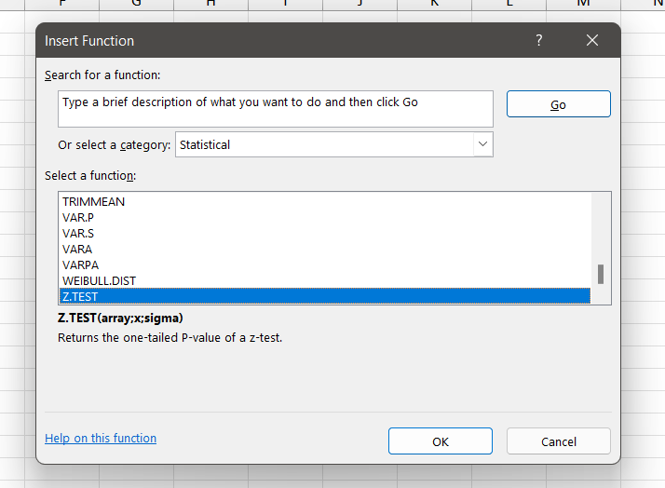

Ardından Çıkan pencerede array satırına örneklemdeki gözlemler girilir. X satırına kitle ortalaması, Sigma satırına kitle standard sapması girilir.

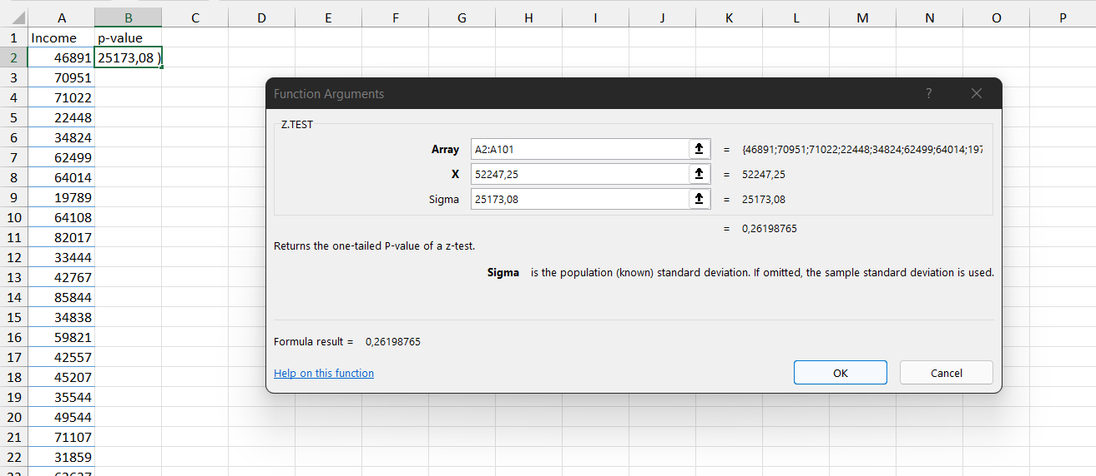

Buradan p olasılık değerimiz 0,261988 olarak hesaplanmıştır. p < α = 0.05 olarak bulunduğundan H0 hipotezi reddedilir. Ve %95 güven düzeyinde örneklem gelir ortalamasının, kitle gelir ortalamasından daha yüksek olduğu söylenebilir.

7.4 Oranlar Farkı:
Soru: Toplam şarap satışlarının bekarlara (single) olan satış sayısı ile evlilere (married) olan satış sayısını oran bakımından %95 güven düzeyinde karılaştırınız.
İncelemek üzere çalışmanın en başında 100 satırlık bir örneklem çekmiştim ki gözlem sayım 500’den fazla olabilsin ve ödev şartlarını sağlayabileyim. Bu doğrultuda toplam şarap sayısını (N) 100br olarak kabul ettim ve çalışmamı bu şartlarla başlattım.

Şarap satışlarının %43 evlilere olurken %18’i ise bekarlara yönelik olmuştur.

Z~hesap~ değerini hesaplamak için yukarıdaki formüllerimi kullandım ve güven düzeyi olarak %95 güven düzeyi için Z~kritik~ değeri buldum ki bu da tablo değeri olarak =1.96 idi.

Daha sonra hipotezlerimi kurup Z~hesap~ değerim ile Z~kritik~değerimi kıyasladım. Bunun sonucunda ise H0 (yokluk hipotezi) ni reddedip, Evlilerin şarap alım oranı bekarların şarap alım oranından fazladır yorumunu yapabildim.

8.1 İki Kitle Varyans Homojenliği
Soru: Şarap harcamaları ve et harcamalarının varyans homojenliğini test ediniz.

İlk olarak iki gurubun ortalamaları alınır. Ardından mutlak değer içinde her bir gözlemden ortalamalar çıkartılır. Mutlak değer için ABS() fonksiyonu kullanılabilir.
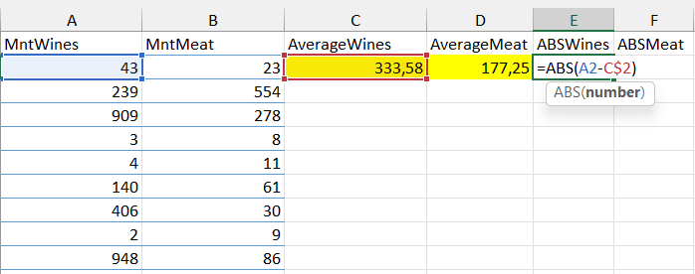
Excel’in kendi içinde levene testini destekleyen bir fonksiyonu yok. Ancak hesapladığımız mutlak değerler üzerinden one-way ANOVA yapılabilir. Eğer ANOVA’dan gelen p değeri anlam düzeyinden küçükse, iki grubun eşit varyanslara sahip olmadığını bulmuş oluruz.
Data > Data Analysis kısmına tıklayıp gelen pencereden ANOVA: Single Factor seçilir.
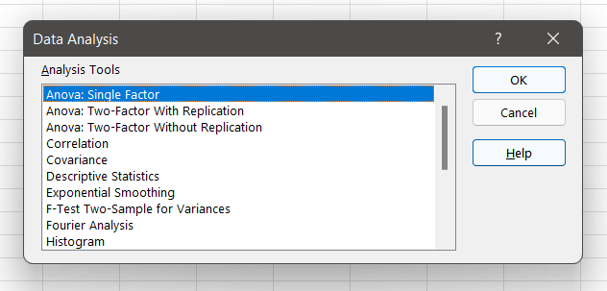

Yeni gelen pencerede input range kısmına veriler girilir. Output kısmına ise istenilen hücre girilir.
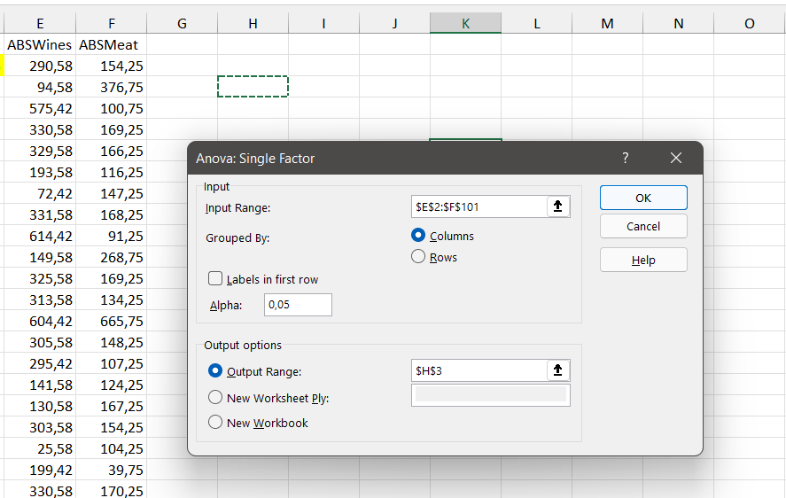

Anova çıktımız ise aşağıdaki resimdeki gibi oluşmuş oluyor.
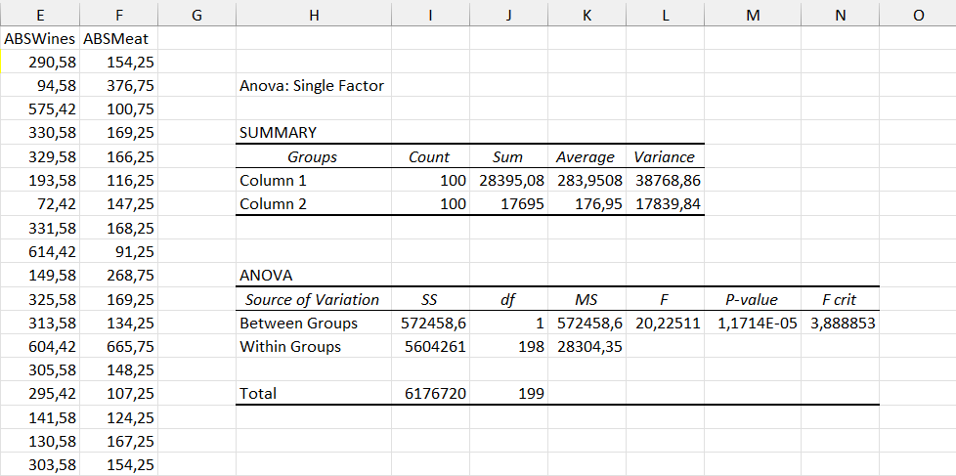

P değeri < α = 0.05 olduğu için H0 red edilir. Buradan Varyansların homojen olmadığı çıkarımı yapılabilir.

8.2 Tek Örneklem Ortalama Hipotez Testi:
Soru: Gelir düzeyine ait ortalamanın 55.000 dolardan fazla olup olmadığını %5 yanılma ile hesaplayınız.
İlk önce hipotezlerimi kurarak başladığım inceleme ve sonuca ulaşma sürecinde aslında kitlem elimde olduğu için (N=100) varyansların bilindiği duruma göre inceleme yaptım.

Bu kurduğum hipotezleri test edebilmek için Z testi yaptım ve sonuçları aşağıdaki gibi çıktı.

İki uçlu bir hipotez kurmuştum dolayısıyla Z~hesap~ değerim 0.069 gelirken kritik noktalarıma ait Z~kritik~ değerlerim ise %5 yanılma için [-1.96 ; 1.96] şeklinde geldi.
Sonuç yorumum ise;
“P > 0.05 için %5 yanılma payıyla söylenebilir ki ortalama gelir 55.000 dir.” ve “Z~hesap~ > Z~kritik~ için %95 güvenle söylenebilir ki ortalama gelir 55.000 dir.” şeklinde oldu.

9.ANOVA
Bağımsız grupların ortalamaları arasında istatistiksel olarak anlamlı fark olup olmadığının test edilmesine kullanılan bir araçtır.
Parametrik bir testtir.
One-Way ANOVA testini kullanabilmemiz için:
Verilerin normal dağılıma uygunluk göstermesi,
Grup varyanslarının eşit olması gibi koşulların sağlanması önemlidir.
Varyans homojenliği sağlanamadığında Welch testi veya Kruskal Wallis testi tercih edilir.

Soru: Müşterilerin gelirleri ile son kampanyayı kabul etme durumlarını karşılaştırınız.

$H_{0}$: Gelir düzeylerine göre kampanyayı kabul etmeleri arasında fark yoktur.
$H_{S}$: Gelir düzeylerine göre kampanyayı kabul etmeleri arasında fark vardır.

Tests of Normality
 | Response | Kolmogorov-Smirnovª |  |  | Shapiro-Wilk
 | Response | Statistic | df | Sig. | Statistic | df | Sig.
Income | ,00 | ,081 | 87 | ,200* | ,983 | 87 | ,327
Income | 1,00 | ,165 | 12 | ,200* | ,918 | 12 | ,272
*. This is a lower bound of the true significance.
a. Lilliefors Significance Correction

Test of Homogeneity of Variances
Income
Levene Statistic | df1 | df2 | Sig.
,636 | 1 | 97 | ,427

ANOVA
Income
 | Sum of Squares | df | Mean Square | F | Sig.
Between Groups | 775439848,703 | 1 | 775439848,703 | 2,109 | ,150
Within Groups | 35670609971,621 | 97 | 367738247,130
Total | 36446049820,323 | 98

P>0,05 olduğundan${ H}_{0}$ hipotezi reddedilemez. Anlamlı bir farklılık yoktur. Bu nedenle LSD testine gerek duyulmaz.

10 Korelasyon
Soru: Kendi belirlediğiniz iki değişken arasında korelasyon analizi yapınız ve yorumlayınız.

Değişkenlerimi Income(Gelir) ve Mntwines(şarap harcaması) olarak belirledim.
Korelasyon analizi yapabilmek için öncelikle normallik testini uygulamamız gerekir.

H0: Income ve Mntwines verileri ile normal dağılım arasında fark yoktur.
HS: Fark vardır.

Tests of Normality
 | Kolmogorov-Smirnovª |  |  | Shapiro-Wilk
 | Statistic | df | Sig. | Statistic | df | Sig.
Income | ,076 | 100 | ,160 | ,980 | 100 | ,139
Mntwines | ,169 | 100 | ,000 | ,850 | 100 | ,000
a. Lilliefors Significance Correction

P1=0,139>0,05 H0 reddedilir.
P2<0,001 Income ve Mntwines verileri ile normal dağılım arasında fark vardır.
Verilerimiz normal dağılmadığı için Spearman korelasyon testini kullanacağım.
Eğer normal dağılsaydı Pearson korelasyonu kullanacaktım.

H0: r=0 Değişkenler arası ilişki yoktur.
HS: r ≠ 0 Değişkenler arası ilişki vardır.

Correlations
 |  |  | Income | Mntwines
Spearman's rho | Income | Correlation Coefficient | 1,000 | ,795
Spearman's rho | Income | Sig. (2-tailed) | . | ,000
Spearman's rho | Income | N | 100 | 100
Spearman's rho | Mntwines | Correlation Coefficient | ,795 | 1,000
Spearman's rho | Mntwines | Sig. (2-tailed) | ,000 | .
Spearman's rho | Mntwines | N | 100 | 100

Değişkenler arası korelasyonumu 0,795 olarak buldum. 0,795 > 0,05 olduğu için H0 reddedilir.
Değişkenler arası pozitif yönde yüksek düzeyde ilişki vardır.
Gelir düzeylerine göre şarap harcamaları değişmektedir. Yüksek gelir düzeyli olan insanların şarap harcamasının daha yüksek olduğu söylenebilir.

10.1 Korelasyon Anlamlılığı
Soru: Herhangi bir korelasyon modelinin sonucuna ilişkin anlamlılığını yorumlayınız.

Bir önceki soruda korelasyon modelini kurmuştum. Bu model üzerinden anlamlılık yorumunu yapacağım.
Correlations
 |  |  | Income | Mntwines
Spearman's rho | Income | Correlation Coefficient | 1,000 | ,795
Spearman's rho | Income | Sig. (2-tailed) | . | ,000
Spearman's rho | Income | N | 100 | 100
Spearman's rho | Mntwines | Correlation Coefficient | ,795 | 1,000
Spearman's rho | Mntwines | Sig. (2-tailed) | ,000 | .
Spearman's rho | Mntwines | N | 100 | 100

Değişkenler arası korelasyonumu 0,795 olarak buldum.
r<0.2 ise çok zayıf ilişki yada korelasyon yok
0.2-0.4 arasında ise zayıf korelasyon
0.4-0.6 arasında ise orta şiddette korelasyon
0.6-0.8 arasında ise yüksek korelasyon
0.8> ise çok yüksek korelasyon olduğu yorumu yapılır.

Her iki değişken bir arada artıp bir arada azalırsa korelasyonun anlamlı olduğu söylenebilir. Ancak tersi durumda anlamsız korelasyon var deriz.
Değişkenler arası pozitif yönde yüksek düzeyde ilişki vardır.
Gelir düzeylerine göre şarap harcamaları değişmektedir. Yüksek gelir düzeyli olan insanların şarap harcamasının daha yüksek olduğu söylenebilir.

11. Regresyon:
Soru: Gelir ve et alımı arasında basit doğrusal regresyon modeli kurup bunu yorumlayınız. Modelin anlamlılığı hakkında bilgi veriniz. (%5 yanılma ile)

“Income” ve “MntMeat” değişkenlerini n=100 kullanarak yaptığım regresyon modelinin çıktısı olarak;
“Çoklu R” hakkında, gelir düzeyi ile et alımı arasında %78’lik bir düzeyde pozitif yönlü bir ilişki vardır, yorumu yapılabilirken;
“R kare” hakkında ise, et alımındaki çeşitliliğin %60,8 ini gelir değişkenine atfedebiliriz, yorumu yapılabilir.

Anova çıktısına baktığımızda ise, “P < 0.05” için söylenebilir ki modelimiz anlamlıdır. Yani Gelir değişkeni et alımının anlamlı bir tahmin edicisidir.

Yukarıdaki çıktı tablolarımızdan yeşil ile boyalı yere bakacak olursak, gelir değişkenindeki her bir birim değişim başına et alımındaki değişim 0,009 kadardır şeklinde söylemde bulunabiliriz.

11.4 Varsayım Kontrolleri
Soru: Müşterilerin gelirlerinin normal dağılıma uyduğu varsayımını %95 güven ile test ediniz.

“H0 = Veriler normal dağılıma uymaktadır”
“H1 = Veriler normal dağılıma uymamaktadır”

Gözlem sayımız >50 olduğu için Kolmogorov-Smirnov testi ile normal dağılıma uyup uymadığına bakılabilir.

Excel’de Kolmogorov-Smirnov testi olmadığı için bunu amele gibi tek tek elle çözümledik. Sütunlara göre fonksiyonlar şu şekilde:

B2: =ROW()-1
C2: =B2/COUNT($A$2:$A$101)
D2: =(B2-1)/COUNT($A$2:$A$101)
E2: =IF(C2<1;NORM.S.INV(C2);"")
F2: =NORM.DIST(A2;$J$1;$J$2;TRUE)
G2: =ABS(F2-D2)
J1: =AVERAGE(A2:A101)
J2: =STDEV.S(A2:A101)
J4: =MAX(G2:G101)

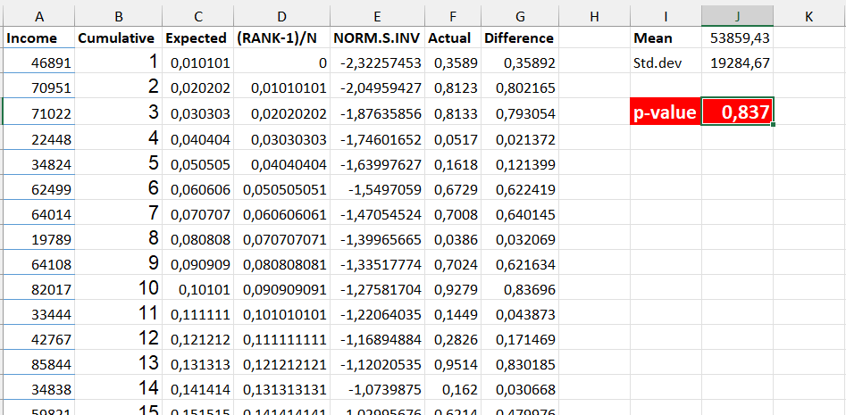

p-değerini 0,837 olarak hesapladık. p-değeri > 0.05 olduğu için %95 güvenle bu gelir değişkeninin normal dağıldığı söylenebilir.

12. Parametrik Olmayan Yöntemler:
Soru: Kendi belirlediğiniz değişkenlere ilişkin %95 güven düzeyinde parametrik olmayan testlerden uygulayınız.

Parametrik testler uygulayabilmek için önce kendime normal dağılmayan örneklemler elde ettim ve daha sonra “Normallik Testi” uyguladım. Sonuçlar;

Şeklinde geldi bu sonuçlardaki yorumum ise, “p < 0.05 için Normal dağılmadığı dolayısıyla parametrik olmayan testlerin uygulanabileceği söylenebilir” şeklinde oldu.
Devamında ise parametrik olmayan testler uyguladım. Tabi ilk olarak hipotezlerimi kurdum ve bunları test ettim:
H0: Married ve Together grupları arasında şarap alımı yönünden fark yoktur.
Hs: Married ve Together grupları arasında şarap alımı yönünden fark vardır.

Sig. > 0.05 için "Married" ve "Together" isimli gruplarımız arasında anlamlı bir fark olmadığı %5 yanılma ile söylenebilir.

Devamında ise et, balık ve şarap arasında konum yönünde farklılık olup olmadığına baktım ki normal dağılmadıkları için parametrik olmayan testler uyguladım.
Hipotezler:
H0: Et, balık ve şarap değişkenleri arasında konum yönünden farklılık yoktur.
Hs: Et, balık ve şarap değişkenleri arasında konum yönünden farklılık vardır.

Hipotez test sonucunda ise Sig. < 0.05 için et, balık ve şarap arasında konum yönünde fark olduğu %5 yanılma ile söylenebilir.
Bu farklılığın nereden geldiğini bulmak için ise Pairwise testi uyguladım:

Pairwise test sonucuna göre farklılığın balıktan geldiği %95 güvenle söylenebilir.

